Ημερομηνία: 22/11/2025

Ονοματεπώνυμο: ……………………………………………………………..
Μάθημα: ΦΥΣΙΚΗ Προσανατολισμού Β΄ Λυκείου

ΘΕΜΑ Α: Στις ερωτήσεις από Α.1 έως Α.5 να επιλέξετε την σωστή απάντηση.

Α.1 Σώμα μάζας m = 4 kg έχει ορμή μέτρου p = 40 kgm/s.
Η κινητική ενέργεια του σώματος ισούται με:

α) 100 J β) 200 J 1
γ) 400 J δ) 800 J
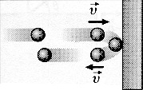

Α.2

Μπάλα μάζας
m

=

1

kg

κινείται με
ταχύτητα μέτρου
υ

=
10
m
/
s

και χτυπά σε
κατακόρυφο
ελαστ
ικό
τοίχωμα.
Το
σώμα
ανακλάται
ταχύτητα
ίσου
και
με
μέτρου
αντίθετης φοράς
.

Το μέτρο της μεταβολής της ορμής ( |Δp| ) της μπάλας ισούται με:
α) μηδέν, καθώς η ορμή της δεν μεταβάλλεται.
β) 10 kgm/s
γ) 20 kgm/s
δ) Κανένα από τα παραπάνω δεν είναι σωστό.

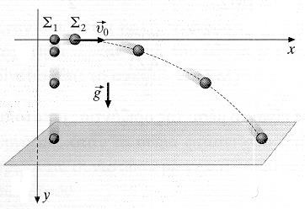
Α.3 Δύο σώματα Σ1 και Σ2, ίσης μάζας, βρίσκονται στο ίδιο σημείο. Κάποια στιγμή αφήνουμε το Σ1 να πέσει ελεύθερα και ταυτόχρονα εκτοξεύουμε το Σ2 με οριζόντια ταχύτητα υ_{ο}.

α) Τα σώματα θα φτάσουν στο έδαφος με ταχύτητες ίδιου μέτρου.
β) Τα σώματα θα φτάσουν στο έδαφος με ίσες κινητικές ενέργειες.
γ) Τα σώματα θα φτάσουν στο έδαφος ταυτόχρονα.
δ) Το Σ₂ έχει μεγαλύτερη επιτάχυνση σε σχέση με το Σ₁.

Α.4 Σώμα εκτελεί Ομαλή κυκλική κίνηση. Τότε ισχύει:
α) Η γραμμική του ταχύτητα είναι σταθερή κατά μέτρο και διεύθυνση.
β) Το διάνυσμα της κεντρομόλου επιτάχυνσης είναι εφαπτόμενο στην 2 κυκλική τροχιά.
γ) Η γωνιακή ταχύτητα έχει σταθερό μέτρο και σταθερή διεύθυνση.
δ) Τα μέτρα της κεντρομόλου επιτάχυνσης και της γραμμικής
ταχύτητας είναι ανάλογα.
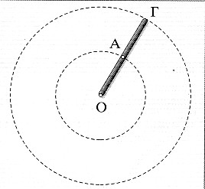α) διαγράφουν ίδιο μήκος τόξου, ανά περιστροφή.

Α.5

Η ράβδος του σχήματος περιστρέφεται με
σταθερή γωνιακή ταχύτητα γύρω από το άκρο της
Ο
.

Τα σημεία
Α

και
Γ
:

β) έχουν το ίδιο μέτρο γραμμικής ταχύτητας.
γ) έχουν το ίδιο μέτρο κεντρομόλου επιτάχυνσης.
δ) έχουν το ίδιο μέτρο γωνιακής ταχύτητας.

(Μονάδες 5+5+5+5+5)

ΘΕΜΑ Β
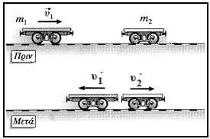
Β.1 Βαγόνι Β₁, μάζας m₁ = 100 kg,
κινείται με ταχύτητα μέτρου υ1 = 8 m/s και πέφτει σε ένα άλλο ακίνητο βαγόνι Β2. Αμέσως μετά τη σύγκρουση το Β2 κινείται με ταχύτητα μέτρου υ2΄ = 6 m/s, ενώ το Β1 αναστρέφει την φορά κίνησής του και κινείται με ταχύτητα μέτρου υ1΄ = 1 m/s.

Α) Η μάζα του βαγονιού Β2 είναι ίση με:
α) m₂ = 100 kg β) m₂ = 150 kg γ) m₂ = 300 kg
3

Να επιλέξετε την σωστή απάντηση (μον 1) και να αιτιολογήσετε (μον 4)

Β) Η απώλεια κινητικής ενέργειας του συστήματος, λόγω της κρούσης, ισούται με:
α) 450 J β) 500 J γ) μηδέν

Να επιλέξετε την σωστή απάντηση (μον 1) και να αιτιολογήσετε (μον 4)

Β.2 Δύο σφαίρες (1) και (2) εκτοξεύονται οριζόντια από τα σημεία Α και Γ αντίστοιχα, τα οποία βρίσκονται πάνω στην ίδια κατακόρυφο.
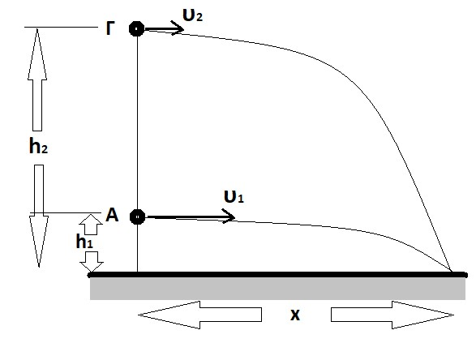

Οι ταχύτητες εκτόξευσης έχουν μέτρο υ1 και υ2 αντίστοιχα. Για τα ύψη από την επιφάνεια του εδάφους ισχύει: h2 = 9h1 4
Αν τα σώματα χτυπάνε στο ίδιο σημείο του εδάφους, τότε ισχύει:

α) υ₂ = 3υ₁ β) υ₁ = 3υ₂ γ) υ₁ = 9υ₂

Να επιλέξετε την σωστή απάντηση (μον 1) και να αιτιολογήσετε (μον 4)

Β.3 Τα σωματίδια (Α) και (Β) εκτελούν ομαλή κυκλική κίνηση,
με ακτίνες RA και R_{Β} όπου ισχύει: 𝐑_{𝐁} = 𝟑 ∙ 𝐑_{𝐀}.
Το (Α) εκτελεί Ν1 = 10 περιστροφές και το (Β) εκτελεί Ν2 = 20 περιστροφές στο ίδιο χρονικό διάστημα Δt.
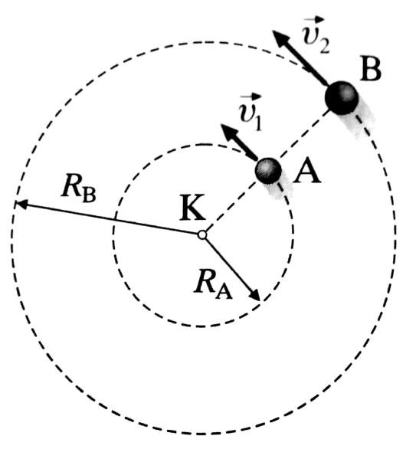
5
Α) Ο λόγος των μέτρων των γραμμικών ταχυτήτων τους ισούται με:
α)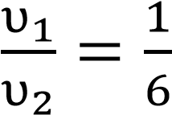 β)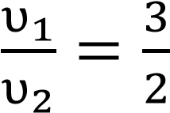 γ)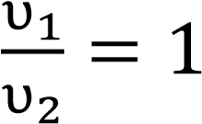

Να επιλέξετε την σωστή απάντηση (μον 1) και να αιτιολογήσετε (μον 4)

Β) Ο λόγος των μέτρων των κεντρομόλων επιταχύνσεων τους ισούται με:
α)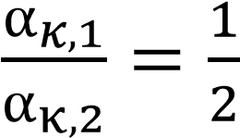 β)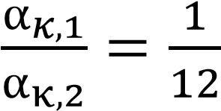 γ)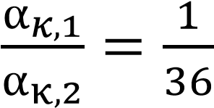

Να επιλέξετε την σωστή απάντηση (μον 1) και να αιτιολογήσετε (μον 4)

ΘΕΜΑ Γ
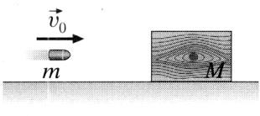
Βλήμα μάζας m = 0,2 kg κινείται οριζόντια με ταχύτητα μέτρου υ_{ο} = 100 m/s και σφηνώνεται σε αρχικά ακίνητο κομμάτι ξύλου μάζας Μ = 9,8 kg.
Να υπολογίσετε:
Γ.1 την ταχύτητα V του συσσωματώματος, αμέσως μετά την κρούση.
Γ.2 το μέτρο της μέσης δύναμης F που ασκείται από το βλήμα στο ξύλο, αν το βλήμα ακινητοποιήθηκε μέσα στο ξύλο σε χρονικό διάστημα Δt = 0,01 s.
Γ.3 την απώλεια κινητικής ενέργειας του συστήματος, λόγω της πλαστικής
κρούσης. 6
Το συσσωμάτωμα που προκύπτει κινείται σε οριζόντιο επίπεδο, με το οποίο παρουσιάζει συντελεστή τριβής μ = 0,1.
Να υπολογίσετε:
Γ.4 τον ρυθμό μεταβολής της ορμής (μέτρο) του συσσωματώματος.
Γ.5 την απόσταση που θα διανύσει το συσσωμάτωμα, μέχρι να ακινητοποιηθεί.

Δίνεται g=10m/s². Θεωρείστε ότι το συσσωμάτωμα ξεκινά να κινείται όταν ολοκληρωθεί η ακινητοποίηση του βλήματος στο ξύλο.

( μονάδες 5 + 5 + 5 + 5 + 5 )

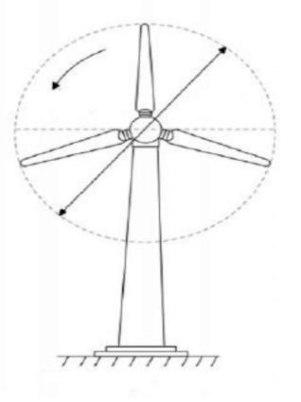
ΘΕΜΑ Δ
Ψηλή ανεμογεννήτρια οριζοντίου άξονα περιστροφής έχει τα εξής χαρακτηριστικά: Ύψος πύργου H = 40 m (δηλαδή απόσταση από το έδαφος μέχρι το κέντρο της κυκλικής τροχιάς), ακτίνα έλικας R = 5 m, ενώ
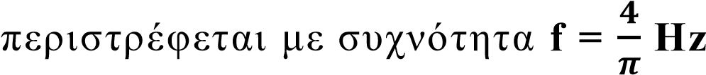.
Στην άκρη ενός πτερυγίου της έλικας έχει κολλήσει ένα σημειακό κομμάτι λάσπης, μάζας m = 0,1 kg.
Δ.1 Να υπολογίσετε τo μέτρο της ορμής του κομματιού λάσπης.

Τη στιγμή που θεωρούμε ως to = 0 η λάσπη περνάει από το ανώτερο σημείο της τροχιάς της, ξεκολλάει κι εγκαταλείπει την έλικα.
Να υπολογίσετε: 7
Δ.2 το βεληνεκές της λάσπης, τη στιγμή t2 που χτυπά στο έδαφος.
Δ.3 την κινητική ενέργεια με την οποία θα χτυπήσει η λάσπη στο έδαφος.

Κάποια χρονική στιγμή t1 ( όπου t1<t2 ) η λάσπη απέχει από το έδαφος κατακόρυφη απόσταση 25m. Να υπολογίσετε:
Δ.4 την οριζόντια απόσταση που απέχει η λάσπη από τον πύργο της ανεμογεννήτριας, την στιγμή t1.
Δ.5 την κλίση (εφθ) του διανύσματος της ταχύτητας της λάσπης, σε σχέση με την οριζόντια διεύθυνση, την στιγμή t1.

Δίνονται g = 10 m/s² , π² = 10 , θεωρήστε αμελητέα την αντίσταση του αέρα.
( μονάδες 5 + 5 + 5 + 5 + 5 )

Εύχομαι Επιτυχία!

